一、概述
BY2580-II采用先进的开关电源和精密测量技术，专门用于测试变压器、电机、互感器等感性设备的直流电阻，能快速使测试电流达到稳定值，使测量时间大大缩短，是取代单、双臂电桥的理想产品。
BY2580-II器不仅保留了同类产品自动化程度高、测试速度快等优点，还克服了同类产品开路测量易损坏、测试现场需交流220V电源，操作较复杂等缺点。本公司最新研制的交直流两用直流电阻速测仪（2A恒流源）在原I型的基础上进行了重大改进，测试值更稳定，保护电路更完善。是同类产品（指1A的恒流源测试仪）的升级换代产品。

二、主要技术参数
1、直阻测量范围
被测直阻值≤200mΩ，测试电流2A
被测直阻值≤2Ω， 测试电流2A
被测直阻值≤20Ω， 测试电流0.2A
被测直阻值≤200Ω， 测试电流20mA
被测直阻值＜20kΩ， 测试电流0.2mA
2、测量精度：0.5级±2个字。
3、最大分辨率：1μΩ。
4、数显：直阻值4位半液晶显示，电流(温度)值3位半液晶显示。
5、充电电源：AC220V±15％；50Hz。
6、整机功耗：≤15W。
7、湿度：15％—85％RH。
8、温度：5℃—50℃。
9、外形尺寸：300mm×250mm×160mm。
10、重量：3kg

三、使用方法
1、接线
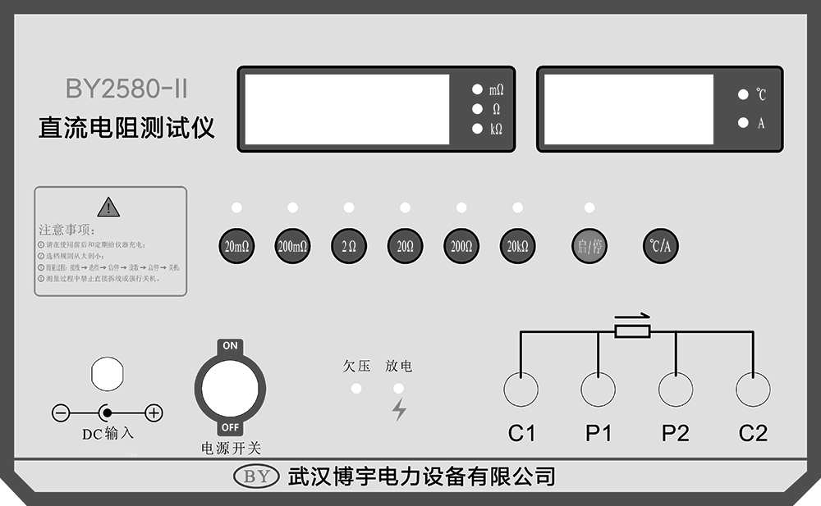
把仪器所配置的测试线依颜色插入仪器对应的测试端口，把测试夹可靠地夹在被测绕组的两端。

注意： 测试夹要与试品良好接触。

2、操作过程
（1）．开启电源开关按一下电源开关键。
（2）．确认接线正确后，按一下电阻量程键，再按一下“启/停”键开始测量。
（3）．测量过程中监视电流屏上电流，当电流值达到稳定的规定值后即可读取电阻屏上的阻值。
（4）．测量完毕后，注意再按一下“启/停”键，监视放电指示灯，只有当放电指示灯熄灭时，才能拆线，否则会因拉弧损坏仪器及人身安全不利，最后关闭电源开关按一下电源开关键。
（5）．机内设有可充电电池，当欠压指示灯亮后表示欠压，插上外接电源线即可充电，充电时间≥8小时，最好测试前充电一次。

四、注意事项
1、仪器面板上所有的操作键，应轻按快放。
2、在外电场较强，干扰较大的场合，建议将仪器机壳接地。
3、电流测试夹必须接在电压测试夹外侧,且I₊电流必须与V₊ 电压一边，I₋电流与V₋电压一边.
4、本仪器采用免维护充电电瓶，在电瓶充满电的情况下，满负载工作时间不低于85分钟，(指电阻值为2Ω，恒流源为2A的情况)。建议用户在使用前一晚进行充电，充电时间约为8—12小时，以充满指示灯亮为准。不要进行过充，充电时间超过24小时将会对电瓶产生损害。
5、改换、拆除测试线必须等到仪器放电指示灯熄灭后方可进行，如果因阳光强而看不清指示灯，可等半分钟后再进行。否则会因拉弧损坏仪器及对人身安全不利。
6、若长时间测量时,最好插上AC220V电源插头，利用外接电源对试品进行充电，读数时(拨掉交流插头)用机内电池读值,这样可以节省电池的电量。

五、供应范围
1、主机 1台
2、充电器 l个
3、测试线 1套
4、说明书 1份
5、合格证 1份

七、附：缩短测量时间的方法
变压器的电感比较大，因此直流电路中电流的稳定时间比较长，特别是测量三相五柱铁心大型变压器低压三角形连接绕阻的直流电阻时，在电路和磁路中不仅有电感的作用，还有电路各支路中及磁路各支路中的过渡过程，这将导致测试电流达到稳定值的时间特别长。

缩短测量直流电阻时间采用下面方法：绕组串联法
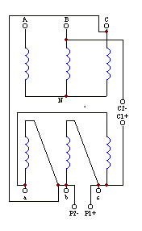在测量低压三角形连接绕组的直流电阻时，可以将高压绕组和低压绕组串联，保持两个绕组中电流对铁心的励磁方向相同，励磁的安匝数提高很多，使铁心饱和以减小铁心的电感，这样可以缩短直流电阻的测试时间。(见下图)

八、说明：
1、测量的低压绕组是由两个支路并联组成的，一个支路有一个绕组，第2个支路是由两个绕组串联组成，这两个并联支路在变压器的两个端子并联。
由于串入在测试回路中的总电阻为：$R_{总}=r_{\text{bc}}+r_{\text{CN}}+r_{\text{BN}}\text{>>}r_{\text{bc}}$
由于本仪器前面两档(2A恒流)带载能力有限，一般前面两档用上图接法测量时，$R_{总}≤1\text{.}2Ω$，才行，2Ω及以上档则无此限制。
2、用上图接法测量时应用四极法(即四个带线夹子)测量。
3、本相关产品还有变压器变比综合测试仪，空负载特性测试仪，变压器实验台，兆欧表，接地表，开关仪，等欢迎使用及提出宝贵意见。

